Passo a passo no ciclo da vida

Tracked o git tem ciência deles e o untracked o git não tem ciência dele.

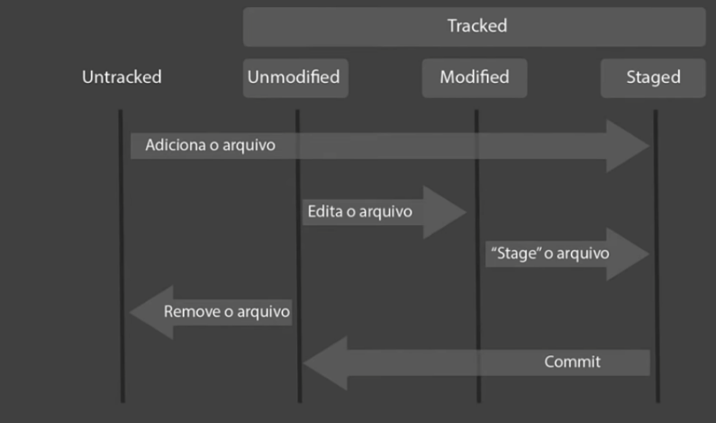

Processo – git add:

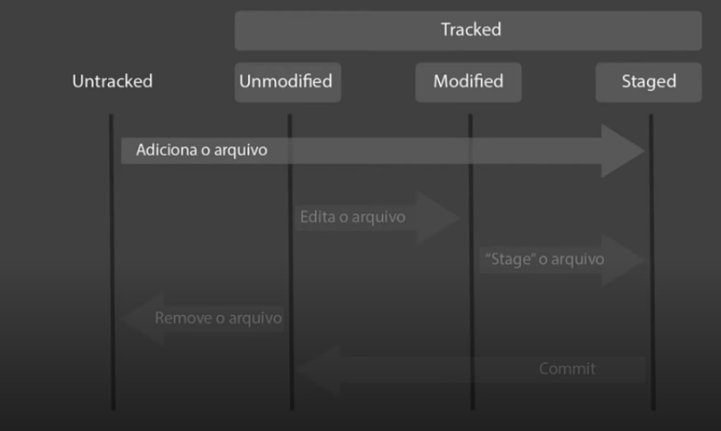

Arquivo unmodified:

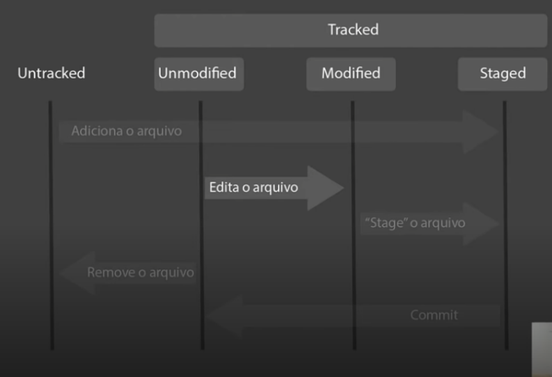

Os arquivos que vão para o stage, normalmente viram commit. E voltam para unmodified.

O que significa repositório:

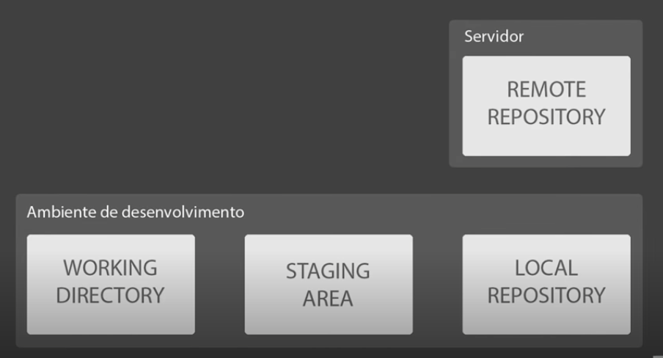

Tudo que estiver no repositório local tem que estar commitado para poder ser enviado para o repositório remoto.